Schulpartnerschaft RG/TFO Meran – FOS Ansbach

Projekt: Holz im Bauwesen und in der Architektur – 1. Teil

Programm

Mittwoch, 20. bis Samstag, 23.09.2017 in Meran

Mittwoch, 20.09:

Ankunft der Schüler/innen aus Ansbach gegen 20.15 Uhr am Bahnhof von
Meran, Verteilung der Schüler/innen auf die Gastfamilien

Donnerstag, 21.09.:

Gemeinsamer Schulvormittag (Kennenlernen – Impulsreferat von
Dr. Paolo Bertoni, Ecosystem Alpine Technologies Wood/IDM -
Vorstellung der Themenliste - Erstellung eines Arbeitsplanes bzw. von
möglichen Kooperationen/Tandems)

Nachmittag: Lehrfahrt/Exkursion

Ligna Construct, St. Pankraz/Ulten
Derzeit beschäftigt Ligna Construct 15 erfahrene Mitarbeiter in Produktion, Planung und Verwaltung
und bedient sich eines modernen Maschinenparks (darunter ein Roboter jüngsten Datums) im erweiterten Firmensitz in St. Pankraz/Ultental. Das integrierte Sägewerk gestattet es dem Betrieb auf selber verarbeitetes Holz aus dem Ultental zurückzugreifen und eventuelle Sonderwünsche der Kunden zu berücksichtigen. In der Zusammenarbeit mit kreativen Architekten, Planern und bodenständigen Handwerkern realisiert Ligna Construct ihr massives Bio-Holzhaus, individuell gefertigt, erdbeben-, lärm- und feuerresistent.

Abfahrt Bahnhof Meran um 14.08 Uhr (14.52 Uhr St. Pankraz)
Rückkehr Bahnhof Meran um 17.10 Uhr (17.54 Uhr Meran)

18.00 Abendprogramm: Begegnung mit Experten unter Moderation von Dr. Paolo Bertoni
zum Projektthema; anschließend gemeinsames Pizzaessen

 Dr. Paolo Bertoni, IDM Südtirol, Leiter Ecosystem Alpine Technologies - Wood
Die Forst- und Holzwirtschaft ist eine der wichtigsten Branchen für die gesellschaftliche und wirtschaftliche Entwicklung Südtirols, insbesondere des ländlichen Raumes. Ziel des Ecosystems Wood ist die Vernetzung von Wirtschaft und Wissenschaft: zur Entwicklung der Branche und der heimischen Unternehmen und zur Steigerung der Wettbewerbsfähigkeit. Gemeinsam bauen wir die Vernetzung zwischen Unternehmen weiter aus und erleichtern den Zugang zu Forschungseinrichtungen. Unsere Arbeitsschwerpunkte sind: Förderung und Begleitung von Produktentwicklungen in Unternehmen Kooperationen im Bereich Forschung & Entwicklung Unterstützung bei regionalen Pilotprojekten und Unternehmenskooperationen Aufbau und Stärkung von Netzwerken zwischen Wissenschaft und Wirtschaft entlang der Wertschöpfungskette Forst-Holz Technologie- und Wissenstransfer

Freitag, 22.09.: Lehrfahrt nach Brixen und Besichtigung folgender Betriebe

Abfahrt von Meran Bahnhof um 8.16 Uhr (9.34 Uhr in Brixen)
Rückkehr von Brixen um 17.25 Uhr (18.45 Uhr in Meran)

- Microtec (CT-Log)
Als weltweiter Technologie-Partner für die holzverarbeitende Industrie entwickelt das Team von Microtec ständig neue Ansätze und Lösungen zur Wertsteigerung in Sägewerken und der weiterverarbeitenden Holzindustrie. Microtec setzt die Maßstäbe in diesem Markt, seit 1980.

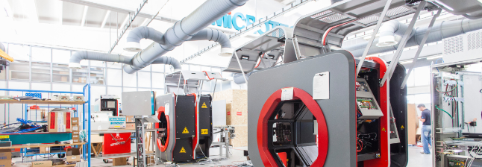

- Ligno Alp

Profundes Wissen, Baukultur, innovative Technologien, Fachleute, welche systematisch die modernsten Konstruktionstechniken einsetzen. All dies setzen wir zu 100 Prozent in unseren Projekten ein. In unseren Holzbauten stecken viele Technologien. Durch deren abgestimmtes Zusammenwirken können alle Qualitäten und Vorzüge des Werkstoffes Holz genutzt werden.
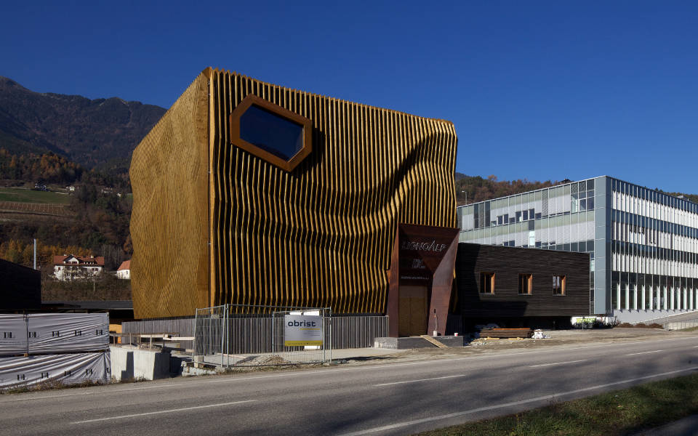

- Holzbau Rubner
Stetiger Innovationsdrang und mehr als 70 Jahre Erfahrung bei technisch komplexen und architektonisch ansprechenden Projekten machen Rubner Holzbau zum verlässlichen Partner bei der Umsetzung von Konstruktionen aus Brettschichtholz, Dach- und Wandelementen, Brettsperrholz, Holz-Glas-Fassaden sowie Gebäudehüllen bzw. Komplettlösungen in ganz Europa.

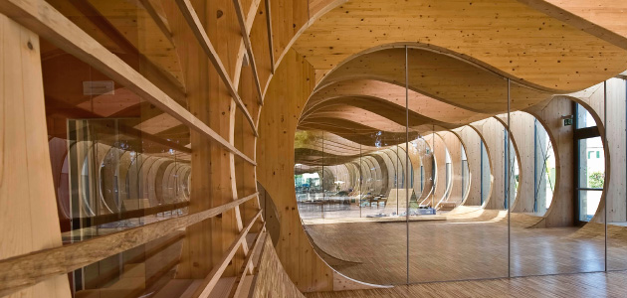

- Magagna Legno
Festigkeitssortiertes Bauholz für tragende Zwecke – Baumkantige, rechteckig besäumte Stammabschnitte für tragende Bauteile in Gebäuden und Ingenieurbauwerken mit rechteckigem Querschnitt (Gebäude und Brücken)

Am Abend: Südtirol-Buffet (ca. 19 Uhr bis 21 Uhr) für Schüler/innen Lehrpersonen, Eltern, Gäste…

Samstag, 23.09.: EMPFANG IM RATHAUS von Meran

Stadtbesichtigung und Besuch im Palais Mamming - Ausstellung Meran 700
Verabschiedung (Abfahrt 13.15 Uhr); 11 Uhr: Empfang im Rathaus



